Командиру 1 навчальної роти

РАПОРТ
Прошу Вашого клопотання перед вищим командуванням про надання мені інструктору 1 навчальної роти 1 навчального батальйону військової частини А2900 старшому сержанту ДІДОВЦЮ Дмитру Юрійовичу, частини щорічної основної відпустки за 2026 рік терміном на 15 (п’ятнадцять) діб та
2 (дві) доби на дорогу з 10.08.2026 року.
Відпустку буду проводити за адресою: м. Одеса, вул. Генуезька, буд. 8, кв. 105. Контактний номер телефону: 380983970149.

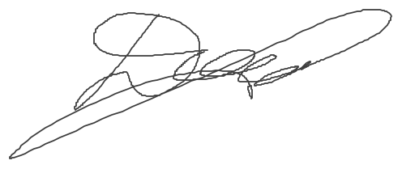
Інструктор 1 навчальної роти
старший сержант Дмитро ДІДОВЕЦЬ
__.08.2026

Командиру 1 навчального батальйону

Клопочу по суті рапорту старшого сержанта ДІДОВЦЯ Дмитра Юрійовича.

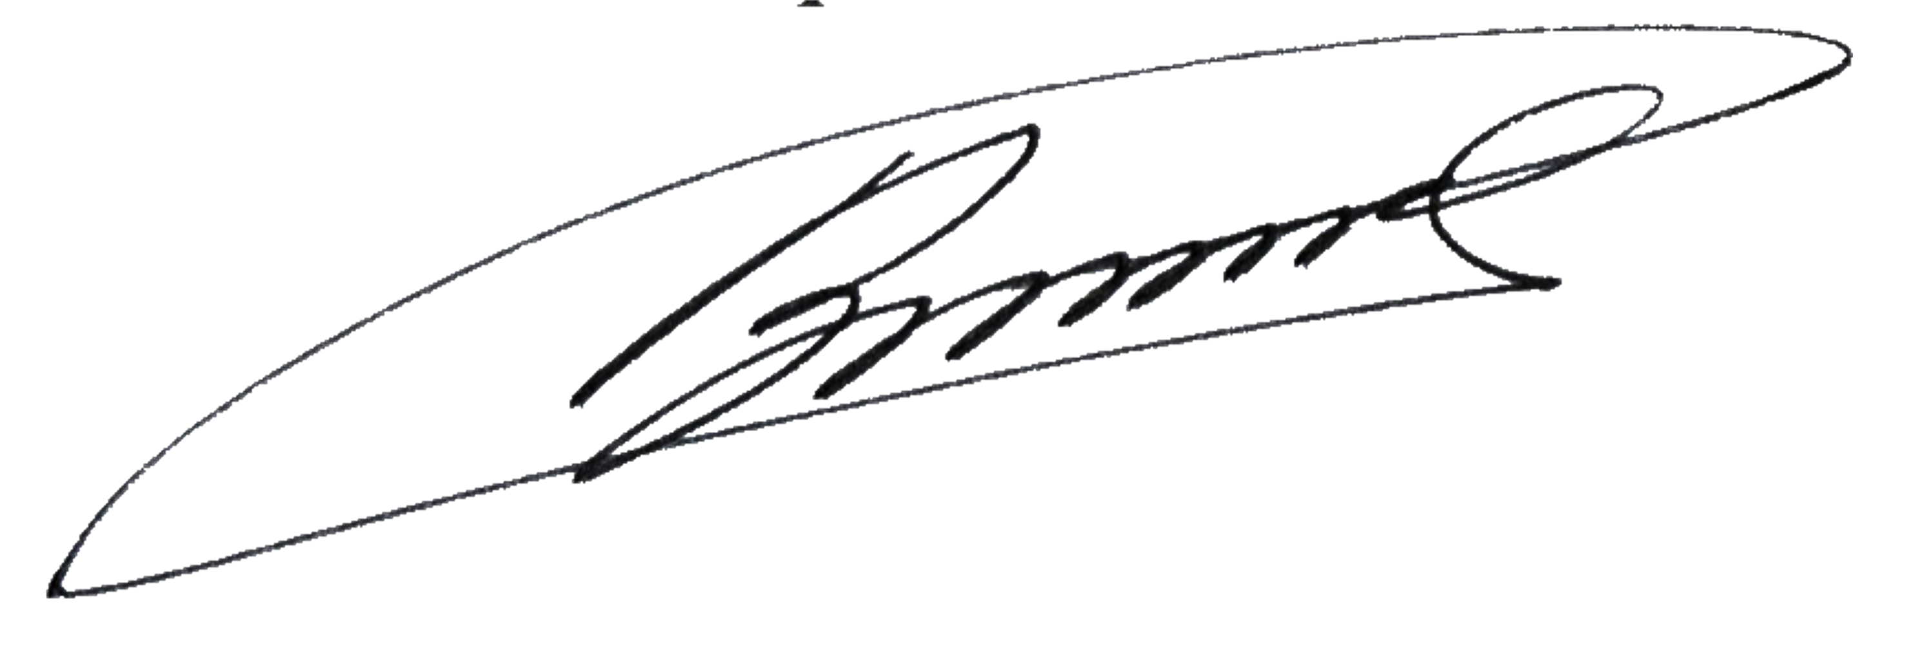
Командир 1 навчальної роти-старший викладач
лейтенант Богдан ГЕНЗЕЛЬ
__.08.2026

